Padrão MVC

Padrão MVC é um padrão de arquitetura de software que faz com que o processo de programação se torne mais simples e dinâmico, estabelecendo assim facilidade na

Troca de informações entre a interface do usuário ao banco de dados.A sigla MVC do termo inglês Model( modelo),Controller(controle) e View(visão) é uma arquitetura que já é muito utilizada há vários anos entre os desenvolvedores, e esta dívida nestes três componentes citados acima.segundo (ZUCHER, 2020)

* Model - gerencia e controla como os dados vão se comportar através das funções e lógica e as regras de negócio feitas no nosso protótipo de software,É também quem guarda os dados e recebe informações do Controller, verifica se as informações estão corretas e envia a resposta mais apropriada.De acordo com (ZUCHER, 2020)
* Controller - o controle faz o intermédio das requisições feitas e enviadas pelo view com as respostas fornecidas pelo model(moledo), processando estes dados que foram informados pelo usuário e repassando para as outras camadas.De acordo com (ZUCHER, 2020)
* View - representa as informações de uma forma visual para o usuário,está ligado com a tela,botões e mensagens etc.E a parte que se comunica transmitindo questões feitas do usuário ao controlador que retorna a resposta obtida do usuário. De acordo com (ZUCHER, 2020)

Assim mostraremos na figura abaixo como os três componentes interagem:

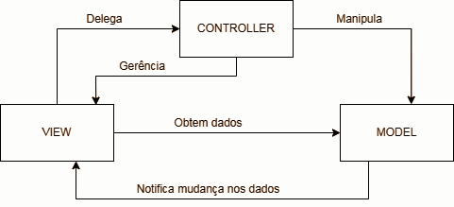

<https://www.lewagon.com/pt-BR/blog/o-que-e-padrao-mvc>

**Referência:** ZUCHER, Vitor. **O que é padrão MVC? Entenda arquitetura de softwares!**: afinal, o que é mvc?. Afinal, o que é MVC?. 2020. Disponível em: https://www.lewagon.com/pt-BR/blog/o-que-e-padrao-mvc. Acesso em: 21 fev. 2022.

**Citação com autor incluído no texto:** Zucher (2020)

**Citação com autor não incluído no texto:** (ZUCHER, 2020)